UNIDAD 4: BOOTSTRAP 5

SECCIÓN 2: FLEXBOX

TRABAJANDO LA PROPIEDAD FLEXBOX DE CSS.

Crea la siguiente web usando cajas de tipo flexbox:

En todas ellas, partimos del siguiente diseño HTML:

<body>

    <header> Flexbox - Alineado a la izquierda    </header>

        <nav>

            <a href="#"> Enlace 1</a>

            <a href="#"> Enlace 2</a>

            <a href="#"> Enlace 3</a>

            <a href="#"> Enlace 4</a>

        </nav>

</body>

2. <nav class="d-flex justify-content-center">

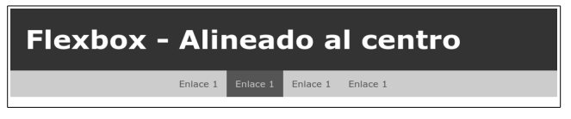

6. <nav class="d-flex align-items-center">

<a href="#" class="flex-fill"> Enlace 1</a>

<a href="#" class="flex-fill"> Enlace 2</a>

<a href="#" class="flex-fill"> Enlace 3</a>

<a href="#" class="flex-fill"> Enlace 4</a>

</nav>

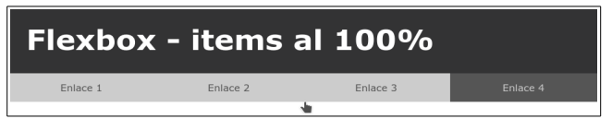

7.<nav class="d-inline-flex flex-column">

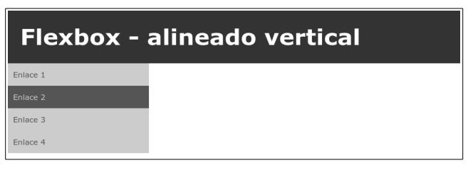

Entrega:

Entregad en Aules los ejercicios 2, 6 y 7 de esta actividad.

Para entregarlo indicadlo del siguiente modo. Por ejemplo, si tenéis que enviar el ejercicio 2 sería: Act1_ej2_S2_UD4_Nombre_Apellido.css.

Gracias